В «ТОП-1000» СИЛЬНЫХ ИДЕЙ ДЛЯ НОВОГО ВРЕМЕНИ ВОШЛИ 38 ОТ САРАТОВСКОЙ ОБЛАСТИ

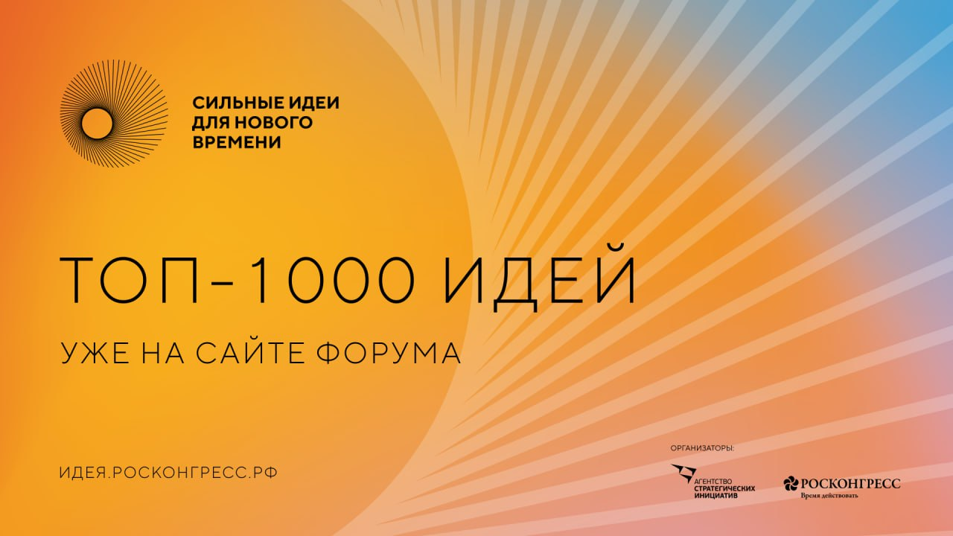

В этом году на форум «Сильные идеи для нового времени», организованном Агентством стратегических инициатив и Фондом Росконгресс, было представлено почти 24 тыс. идей со всей страны. Эксперты выделили 1 тыс. наиболее перспективных проектов и решений. Они оценивались и отбирались по следующим критериям:
· значимость и актуальность
· уникальность и инновационность
· эффективность по соотношению затрат и результата
· наличие у команды компетенций, необходимых для реализации этого проекта.
«В «топ-1000» вошли 38 идей от Саратовской области. 15 – по «Национальной технологической инициативе», 11 – по направлению «Национальная социальная инициатива», 5 – по «Цифровым сервисам», 4 – по направлению «Предпринимательство», 2 – по «Национальной экологической инициативе», 1 – по «Национальной кадровой инициативе». Всего регион подал на конкурс более 800 инициатив, став одним из самых активных», - рассказал министр инвестиционной политики Александр Марченко.
Так, местные активисты предлагают создание специальной школы для профилактики болезни Альцгеймера, реализацию молодежно-туристической программы, внедрение системы безопасности в бассейне, систему оздоровления детей и подростков с избыточной массой тела, применение экологичных материалов для очистки вод и т.д.
Далее Экспертный совет АСИ определит 100 лучших идей и проектов, часть из них презентуют Президенту страны. В этом году впервые принято решение оказать финансовую поддержку участникам форума. Топ-10 финалистов получат по пять миллионов рублей, следующие топ-50 – по миллиону.

Источник: https://investinsaratov.ru/ru/events/news/detail.php?ELEMENT_ID=4277

